Государственное учреждение образования
«Гимназия №7 г. Витебска имени П.Е. Кондратенко»

Учебное занятие по русскому языку в 4 классе
Тема: Однородные члены предложения.
Понятие об однородных членах предложения

Разработала:
учитель начальных классов
Берёзкина Е.И.

г. Витебск
2022 г.
Цель: планируется, что к окончанию учебного занятия учащиеся будут:
знать: правила энергосбережения;
уметь: находить однородные члены предложений, устанавливать слово, с которым они связаны по смыслу, ставить вопросы к ним.
Задачи: - познакомить учащихся с предложениями, в состав которых входят однородные члены, учить правильно их интонировать в устной речи и грамотно оформлять на письме; - содействовать развитию орфографической зоркости, связной речи, обогащению словарного запаса учащихся;
- создавать мотивацию для сбережения ресурсов и энергии; вовлекать в полезную деятельность по энергосбережению.
Учебно-методическое обеспечение: учебник, ч. 2; тетрадь; схема-опора «Однородные члены предложения»; карточки для работы в группах., наглядные пособия по теме «Энергосбережение», телевизор.

Ход занятия
1. Организационный этап.
- Наш урок хотелось бы начать с пословицы: «Экономия – забота каждого». Как вы её понимаете?
- Что мы экономим? (Воду, электричество, денежные средства, эмоции, силы, время).
- Уметь быть бережливым – это искусство! Чтобы работа на уроке прошла организованно, и вы экономно распределили время, вспомним правила поведения на уроке:
«Хочешь говорить — подними руку»;
«Умей слушать отвечающего»;
«Содержи в порядке рабочее место».
2. Чистописание.
Сегодня в чистописании мы пропишем букву, которая в алфавите стоит 31 по счёту. Ээ Ээ Ээ
Что вы можете рассказать про эту букву?
Представьте, что буква Э именинница, поздравьте её подарками на букву Э.

3. Словарно-орфографическая работа.
Игра «Весёлое зачёркивание»: расшифруйте слово, запишите его.

ЭМНМЕМРМГМОМСМБМЕМРМЕМЖМЕМНМИМЕ
Энергосбережение.
Что же такое энергосбережение? Как вы это понимаете? (Ответы детей)
–Энергосбережение – это экономия денег какой-либо организации или семейного бюджета. Поэтому ежегодно во всем мире 11 ноября отмечается Всемирный день энергосбережения.
- Определите часть речи, род, склонение слова энергосбережение.
- Подберите синонимы и близкие по смыслу слова (сохранение, экономия, ресурсосбережение).
- Составьте и запишите предложение об энергосбережении.
Энергосбережение – это бережное отношение к энергоресурсам, эффективное использование источников энергии.
4. Проблемная ситуация: - Прочитайте три предложения. Эвелина экономит электроэнергию. Эвелина экономит воду. Эвелина экономит газ. - Устно определите связь слов в предложениях. Чем они похожи? Какими членами предложения отличаются? - Замените три предложения одним. Запишите это предложение. Эвелина экономит электроэнергию, воду, газ. - Подчеркните в записанном предложении главные члены. Поставьте вопросы к второстепенным членам предложения. От какого слова вы ставили вопросы? - Как называются члены предложения, относящиеся к одному слову в предложении и отвечают на один и тот же вопрос? Об этом нам предстоит узнать сегодня на учебном занятии.
5. Этап целеполагания. Игра «Продолжите фразу». Учащиеся отвечают на вопросы, пользуясь страницей учебника 96 и записями на доске.
- Сформулируйте тему нашего учебного занятия (Однородные члены предложения. Понятие об однородных членах предложения).
Сегодня на учебном занятии мы узнаем… (об однородных членах предложения, о том, как они связаны между собой в предложении).
Будем учиться находить однородные члены предложения... (в тексте, правильно интонировать и строить предложения с однородными членами).
— Сегодня моими помощниками будут дети, которые приняли активное участие в гимназической акции «Бережливая семья». Они подготовили для вас инсценировку «Экономка и Берегоша». Будьте внимательными! И вы не только пополните свои умения в русском языке, но и узнаете, как стать бережливыми и экономными.
Экономка:
- Я — Экономка, бережливая хозяйка!
Советы все мои, дружок, запоминай-ка.

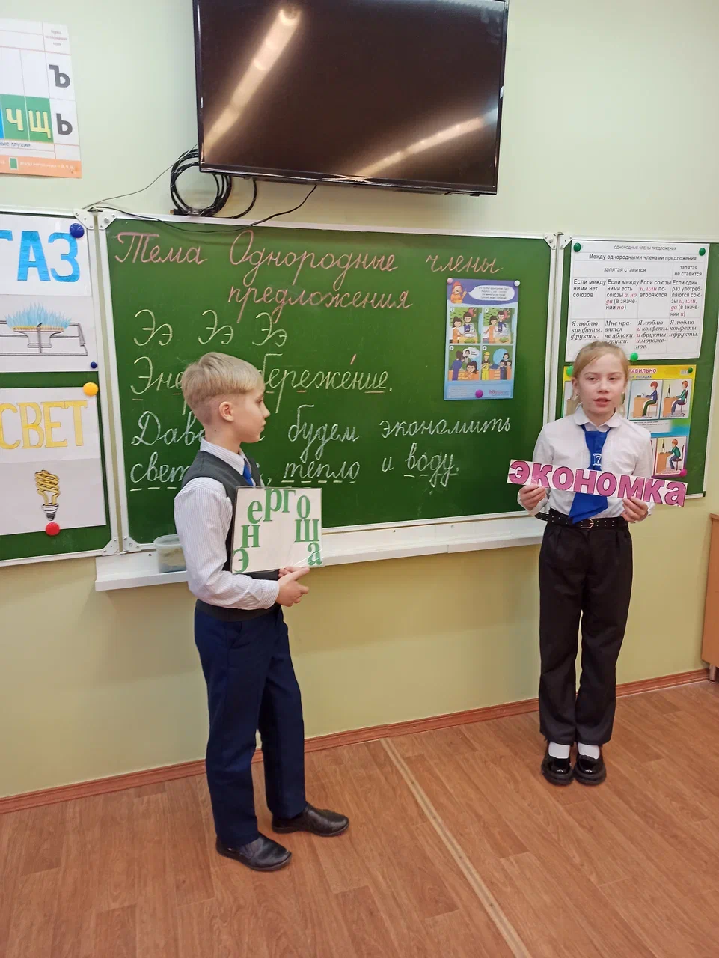

Каждая хозяйка должна знать об этом:
кастрюли на кухне только темного цвета.
Энергии меньше берет темный цвет,
вот так я экономлю семейный бюджет.
Хочу, чтоб вы знали еще об одном,
посуда должна быть только с плоским дном.
И при этом будет больше проку,
если дно закроет всю конфорку.
И вода быстрее тогда закипит,
если сосуд ваш плотной крышкой закрыт.
И чтобы в чайнике вода не остывала зря,
нужно в термос перелить ее, друзья.
Энергетических затрат не будет тогда.
Вот в этом вся и выгода.
- Какие правила энергосбережения вы запомнили?
Энергоша:
- Ах, Экономка,
для меня большое горе
Увидеть в школьном коридоре,
Как лампочки горят средь бела дня.
Ребята, пожалейте вы меня!
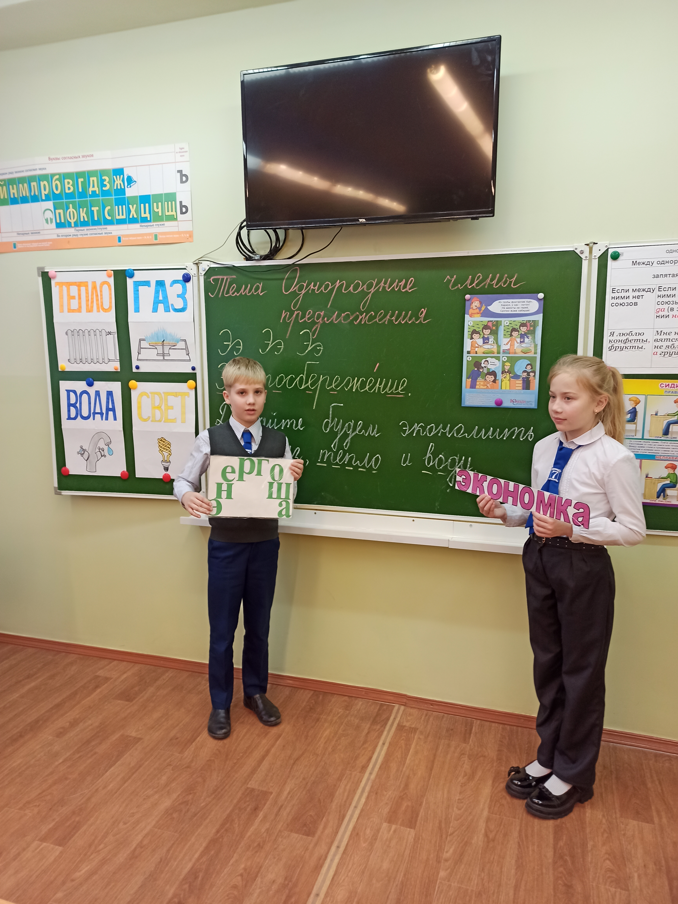

Энергию мою вы берегите
И лампочки на переменах отключите.
Гасите свет вы в школьном коридоре, в подъезде, в кухне, в комнате своей.
Ведь одна лампочка позволит сэкономить всем нам множество рублей!
Задание от Энергоши: - Попробуйте найти однородные члены, которые произносятся с интонацией перечисления в следующем предложении.
Гасите свет вы в школьном коридоре, в подъезде, в кухне, в комнате своей.
Задание от Экономки:
Давайте будем экономить свет, га.., т..пло и воду.
Чтобы ж..ть и пр..цв..тать б..л..ру..кому н..роду.
Быть экономными должны и взрослые, и дети!
И все, что дарит нам Земля должны беречь и ты, и я!
- Вставьте пропущенные буквы. Объясните их правописание.
- Найдите однородные члены предложения.
Физкультминутка под песню Фиксиков «Помогатор»
6. Изучение новой темы. Работа с учебником
относятся
к одному
и тому же
слову
главные или
второстепен-
ные члены
предложения

Однородные члены предложения
связаны
интонацией
перечисления
или словами
и
,
а
,
но
отвечают на
один вопрос
1) Работа со схемами предложений, установление связи между словами по вопросам и по смыслу (с. 96 упр. 150 - устно).
2) Знакомство с правилом (с. 97). Составление схемы-опоры

3) Установление связи слов в предложениях с однородными членами. Осложненное списывание со вставкой пропущенных букв. Чтение с интонацией перечисления, поиск однородных членов предложения (упр. 151).
4. Анализ и сравнение предложений с однородными членами и без них. Запись предложения с однородными сказуемыми (упр. 152).
7. Этап повторения и систематизации изученного материала.
Работа в группах.
- Что за странный сей квартет: газ, тепло, вода и свет? - Прочитайте предложения, найдите в них однородные члены. Определите, каким членом предложения они являются.
1-я группа (экономия электроэнергии)
Для всех, для нас важны всегда
свет, тепло, газ и вода.
Представить трудно жизнь на планете,
Когда исчезнут понятия эти.
Это ведь энергии источники,
Если говорить наиболее точно.
Проблему электросбережения можно решить без сомненья. Без нужды ты никогда свет гореть не оставляй, А уходишь, так всегда все приборы выключай. Энергосберегающие лампочки повесили в квартире. Вот и экономия, как дважды два – четыре.
Свет не должен гореть понапрасну в коридорах, туалетах, столовой и других помещениях.
2-я группа (экономия воды)
Хоть и маленькая капля, но я часть реки большой.
Обращаться попрошу вас очень бережно со мной.
Чтобы воду сэкономить, надо воду сосчитать.
В этом очень важном деле будет счётчик помогать.

«Берегите в..ду» - надпись вижу я,
И согласен с этим милые друз..я!
Сост..им мы с вами братцы из в..ды,
Так что берегите реки и пруды.

Деревьям и травам без в..ды (не)ж..ть.
Этого условия нам не изм..нить.
В космосе бе(з,с)донном вертит..ся Земля –
Это океаны, горы и п..ля.
Без в..ды нет жизни – истина ясна,
Пусть живой останет..ся навсегда она!
- Найдите в стихотворении обращения.
- Спишите, вставляя пропущенные буквы и выделяя обращения запятыми. - В выделенных предложениях подчеркни однородные члены предложения.
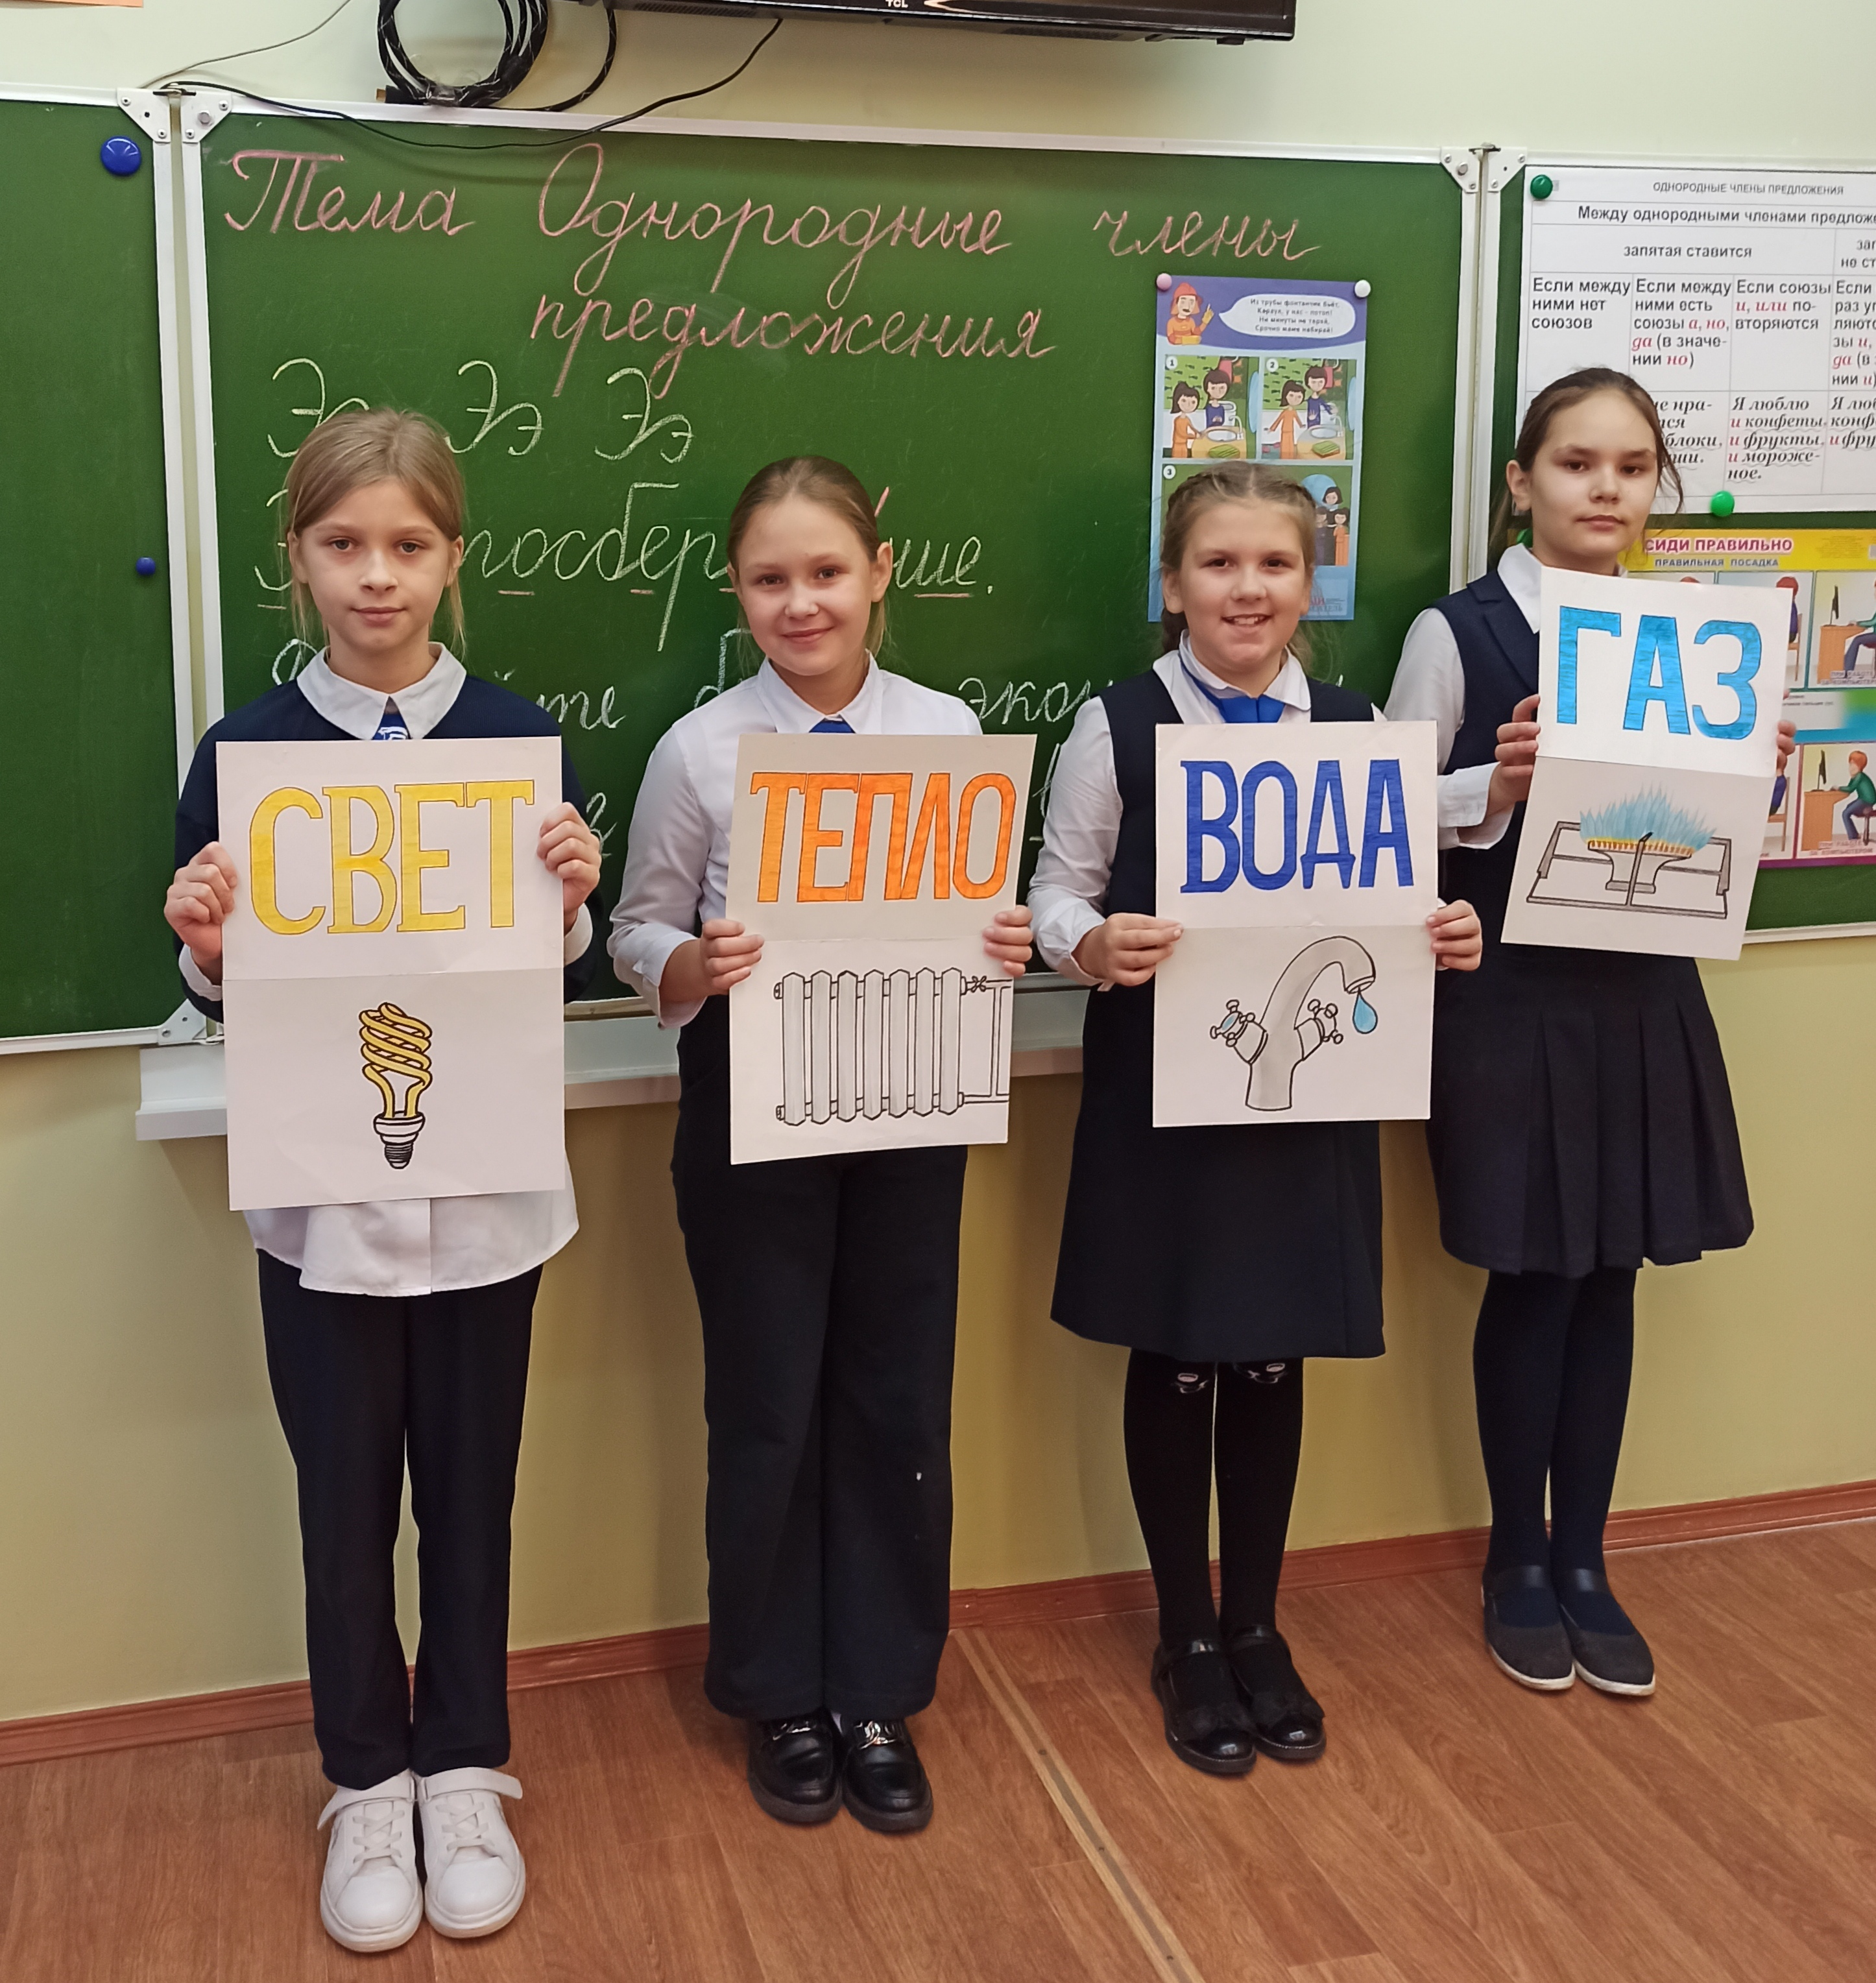

3-я группа (экономия тепла)
Ты тепло не растеряй,
трубы, стены утепляй.
Снимешь шторы с батареи.
И она тебя согреет.
Чтобы было потеплее,
поплотней закроем двери.
Заклеим окна, что б тепло
от нас зимою не ушло!
Проветривайте быстро и эффективно.
Зимой утепляйте окна и входные двери.
Устанавливайте новые пластиковые или деревянные окон.

4-я группа (экономия газа)
Газ – самое дорогое топливо в нашей стране. Стоимость одной тысячи кубометров газа государству обходится более 100 долларов.
Пламя горелки не должно выходить за пределы дна кастрюли, сковороды, чайника.
Посуда, в которой готовится пища должна быть чистой и не пригоревшей.
Дверца духовки должна плотно прилегать к корпусу плиты и не выпускать раскаленный воздух.
Уважаемые взрослые и дорогие дети!
Запомните вы правила все эти.
Не проживёт Земля – планета,
мы не проживём на ней.
без газа, теплоты и света,
без электрических огней.
Тест на первичное закрепление знаний
— Обведите правильный ответ.
Однородные члены предложения относятся:
а) к разным словам, но отвечают на один и тот же вопрос;
б) к одному и тому же слову, но отвечают на разные вопросы;
в) к одному и тому же слову и отвечают на один и тот же вопрос.

8. Этап информирования домашнего задания.
С. 99, упр. 154.
9.Этап подведения итогов урока. Рефлексия.
С какой целью мы провели сегодняшний урок?
Достигли ли мы поставленной цели?

Закончите предложения:
Сегодня я узнал…
Было интересно…
Было трудно…
Я выполнял задания…
Я помню, что…
Всегда буду соблюдать…

